Име и презиме:_____________________________________________  БРОЈЕВИ ДО 20  2. Израчунај:  9 + 6 = _____ 13 + 6 = _____ 11 + 7 = _____  13 - 5 = _____ 15 - 7 = _____ 20 - 5 = _____  3. Сабирци су 8 и 5. Израчунај збир. ______________________  4. Израчунај збир бројева:  7, 3 и 8; _________________________________________  5, 4 и 9; _________________________________________  5. Збир бројева 5 и 8 умањи за 2.  _________________________________________________  6. Разлику бројева 8 и 4 увећај за 7.  ______________________________________________________ |  |  | Име и презиме:_____________________________________________  БРОЈЕВИ ДО 20  2. Израчунај:  9 + 6 = _____ 13 + 6 = _____ 11 + 7 = _____  13 - 5 = _____ 15 - 7 = _____ 20 - 5 = _____  3. Сабирци су 8 и 5. Израчунај збир. ______________________  4. Израчунај збир бројева:  7, 3 и 8; _________________________________________  5, 4 и 9; _________________________________________  5. Збир бројева 5 и 8 умањи за 2.  _________________________________________________  6. Разлику бројева 8 и 4 увећај за 7.  ______________________________________________________
  1. Настави бројевни низ.  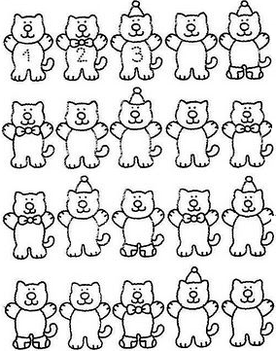 | 2. Запиши цифрама број:  дванаест __________  осамнаест _________  најмањи број друге десетице  _______  највећи број друге десетице  _______
  1. Настави бројевни низ. | 2. Запиши цифрама број:  дванаест __________  осамнаест _________  најмањи број друге десетице  _______  највећи број друге десетице  _______

